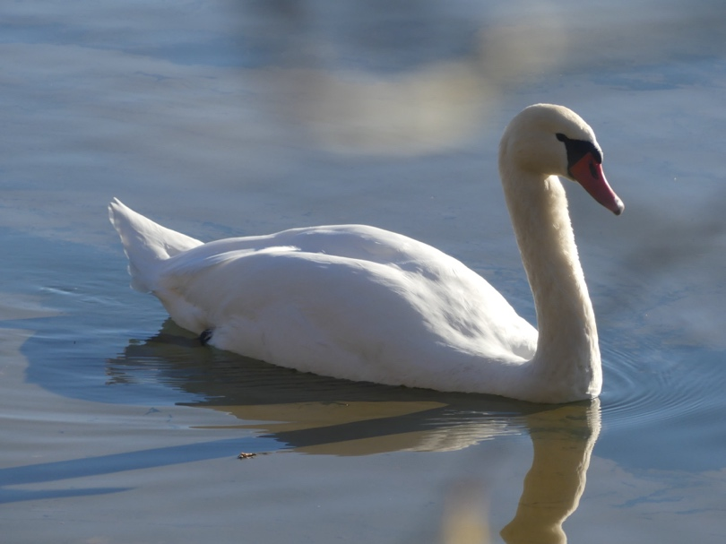 | 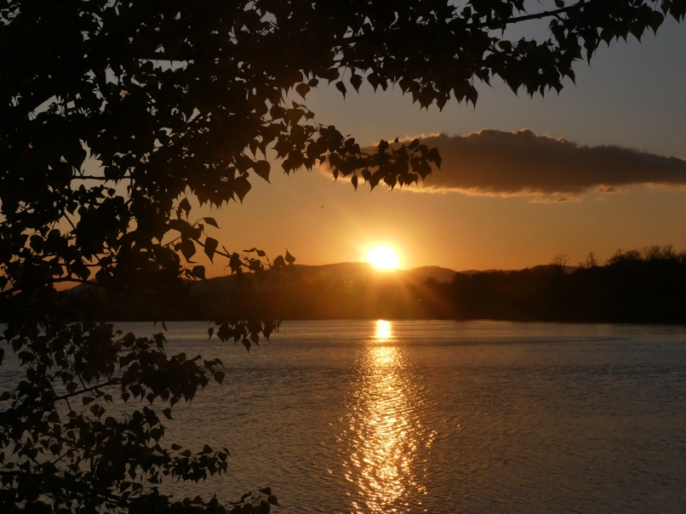

Le chemin de la joie.

Le chemin de la joie est plein d’incertitudes
Si je cherche toujours à combler mes désirs,
Et à me contenter de futiles plaisirs.
Mais je peux l’éclairer par des béatitudes.

Heureux, pauvre de cœur, celui qui s’émerveille
De ces cygnes dansant sur des reflets d’argent
Sur un lac irradié par le soleil couchant,
Ou des premières fleurs, quand le printemps s’éveille.

Heureux qui apprécie les dons de la nature,
Et qui, débarrassé de toute possession,
Admire les couleurs de toutes les saisons,
Regardant la beauté en toute créature.

Heureux ceux qui, l’âme toujours paisible,
Laissent couler leur vie sans jamais s’agiter,
Voyant, en chaque fait, toujours le bon côté,
Gardant, dans l’inconfort, un esprit disponible.

Heureux celui qui sait apprécier un sourire,
Un service gratuit rendu par un ami,
Un progrès annoncé, ou une mélodie
Qui parle de l’amour auquel le monde aspire.

Heureux l’homme loyal, dont la parole est sûre,
Qui n’a rien à cacher, qui ne fait pas semblant,
Qui cherche à chaque instant à être transparent.
Il émane de lui comme une source pure.

Heureux qui trouve un sens à sa vie, et s’engage
A faire fructifier chaque jour ses talents,
Et qui se sent utile en donnant de son temps
Pour une cause juste ou un monde plus sage.

Heureux le cœur aimant qui vibre et qui palpite,
Qui sait rire et pleurer, aider et consoler
Ceux sur qui son regard lumineux s’est posé,
Et qui sait propager la chaleur qui l’habite.

Heureux celui que meut sa foi indéfectible,
Qui se sent habité par bien plus grand que lui,
Et qui sait déployer une énorme énergie
Pour réussir ce qui paraissait impossible.

Je veux manifester beaucoup de gratitude
Pour les moments de joie que j’ai pu savourer.
J’espère qu’un jour viendra où, pour l’éternité,
Je pourrai les connaitre dans la plénitude.

Gérard Bohler

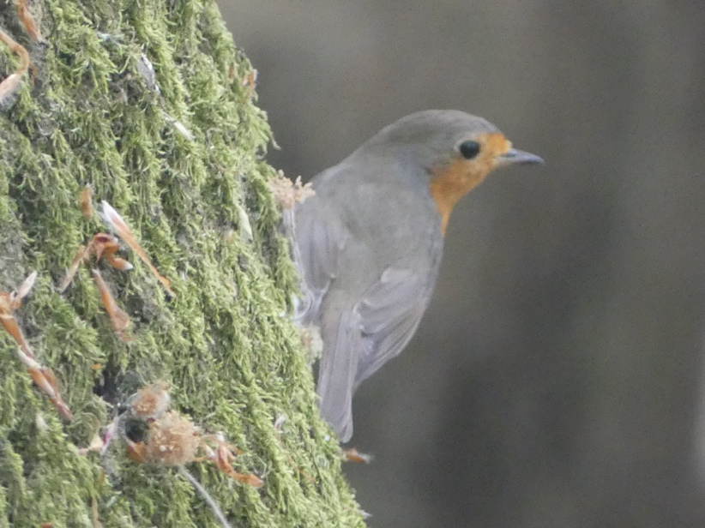 | 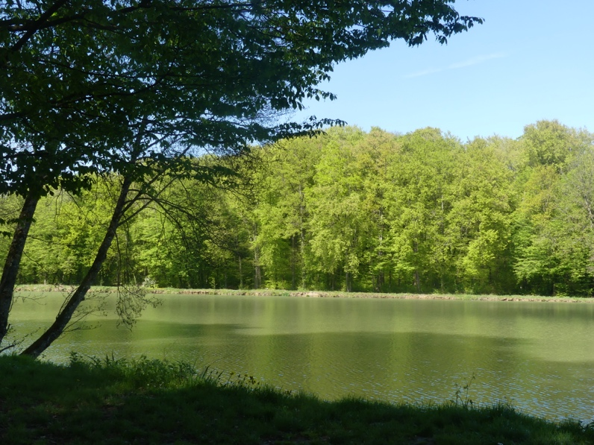

Vous pouvez diffuser ce poème à condition de le faire gratuitement, de ne pas le modifier et de citer le nom de l’auteur.
Il est protégé par un ISBN : n° 978-2-9598866-6-9 et par un Copyright n°10714.

